Курсовой проект. Основы программирования на С.
Цель проекта: повторить и закрепить все основные темы курса.
Для получения сертификата компании BELHARD вы должны выполнить все задания и оформить отчет. В отчете листинги всех программ с комментариями. Задания со * являются наиболее сложными. Но если вы действительно хотите стать хорошим программистом, то попробуйте решить и их.
Список тем: линейные алгоритмы, ветвления, оператор выбора, циклы, массивы, строки, сортировки, функции, структуры, файлы, алгоритмы шифрования.

Вариант 8

- Вычислить значение выражения по формуле (все переменные принимают действительные значения): 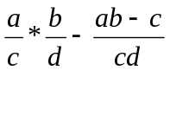
- Вычислить периметр и площадь прямоугольного треугольника по длинам а и b двух катетов.
- Составить линейную программу, печатающую значение true, если указанное высказывание является истинным, и false — в противном случае: Сумма двух первых цифр заданного четырехзначного числа равна сумме двух его последних цифр.
- Даны три действительных числа. Возвести в квадрат те из них, значения которых неотрицательны, и в четвертую степень — отрицательные.
- Написать программу нахождения суммы большего и меньшего из трех чисел.
- Вычислить значение функции:

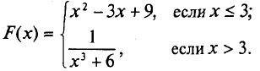
- Для каждой введенной цифры (0—9) вывести соответствующее ей название на английском языке (0 — zero, 1 — one,2 — two,... ).
- Дано натуральное число n. Вычислить: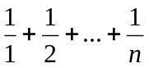
- * Двухзначное число втрое больше суммы своих чисел, а квадрат этой суммы равен утроенному начальному числу. Найти это число.
- Население города каждый год увеличивается на 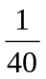 от существующего. Через сколько лет население утроится.
- Дано натуральное число n. Найти сумму первой и последней цифры этого числа.
- Написать программу для нахождения суммы большего и меньшего из трех чисел. Поиск минимума и максимума оформить в виде функции.
- В массиве действительных чисел 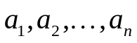,есть только положительные и отрицательные элементы. Вычислить произведение отрицательных элементов 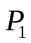 и произведение положительных элементов 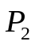. Сравнить модуль с модулем 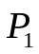, указать, какое из произведений по модулю больше.
- Найти минимальный элемент массива. Массив имеет размер 90 элементов. Все элементы формируются с помощью генератора случайных чисел и лежат в интервале от 20 до 230.
- * Сформировать квадратную матрицу порядка n по заданному образцу(n - четное):

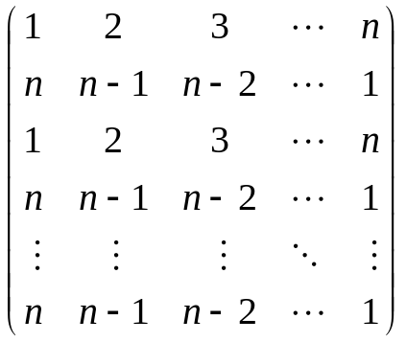
- Массив имеет размер 30 элементов. Все элементы формируются с помощью генератора случайных чисел и лежат в интервале от 1 до 99. Отсортировать массив по убыванию.
- * Определить является ли заданное слово перевертышем. Перевертышем называются слова, которые можно читать с обеих сторон. Например: шалаш.
- Дан текст в виде математической записи. Заменить «+» на «-» , «-» на «*», «*» на «+»
- Работа со строками и файлами. Задачи шифровки.
Составить программу, которая вводит строку с клавиатуры; признак окончания ввода - нажатие клавиши Enter, шифрует введенный текст в файл на диске по определенному алгоритму. Программа может считать эту строку из файла и далее дешифрует текст выводит его на экран и записывает его опять в выходной файл.

Меню программы:
1 – Сформировать с клавиатуры строку текста и записать в файл shifr.txt
2 – Считать строку и распечатать
3 – Зашифровать
4 - Расшифровать

Алгоритмы шифровки:
Каждая буква от "а" до "z" заменяется на следующую по алфавиту, а "z" заменяется на "а"
- * Создать бинарный файл, содержащий сведения об ассортименте игрушек в магазине. Структура записи: название игрушки, цена, количество, возрастные границы, например, от 2 до 5 лет. Вывести на печать:
  - название игрушек, которые подходят детям от 1 до 3 лет;
  - стоимость самой дорогой игрушки и ее наименование

